Административная процедура 9.4.
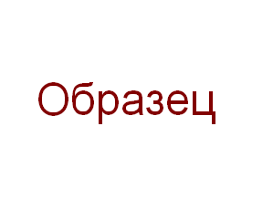
Зельвенский районный исполнительный комитет
Ивановой Инны Ивановны
зарегистрированной по месту жительства
г.п. Зельва, ул. Пушкина, д. 107
паспорт КН 1730123
идентификационный номер
4040578К029РВ0
выдан Зельвенским районным отделом внутренних дел Гродненской области, 13.06.2008
тел. +375 ХХ ХХХ-ХХ-ХХ

ЗАЯВЛЕНИЕ
о принятии решения о продолжении строительства или о принятии самовольной постройки в эксплуатацию и ее государственной регистрации в установленном порядке

Прошу принять решение о:
- продолжении строительства: ____________________________________
- принятии самовольных построек: пристройки к жилому дому, размером 3х4 м, хозблока, размером 2,5х3,8 м, расположенных по адресу: Гродненская область, г.п. Зельва, ул. Пушкина, д. 107 в эксплуатацию и разрешить ее государственную регистрацию в установленном порядке.

К заявлению прилагаю документы:

- Документ, подтверждающий право на земельный участок на 1 л. в 1 экз.

01.09.2015 И.И. Иванова

